Додаток И

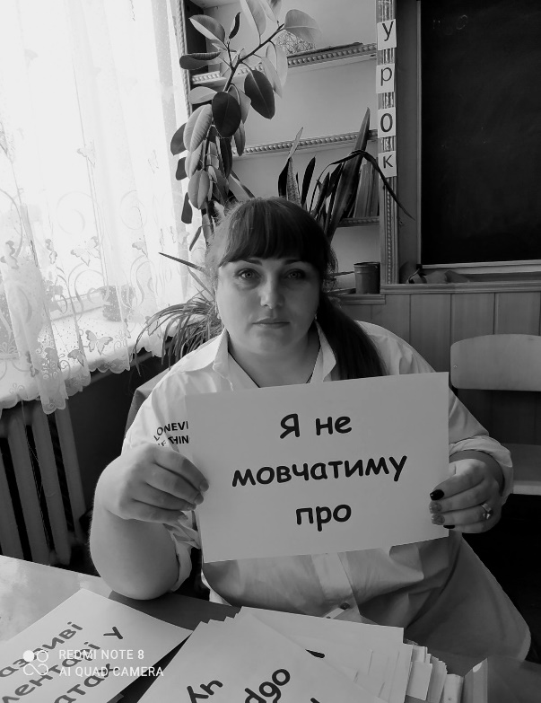

**Фотопроєкт «Я не мовчатиму про…»**

**Антибулінгова кампанія**

Підготувала: соціальний педагог

Лановецького ЗЗСО І-ІІІ ступенів №2

Скидан С.Д.

**Я не**

**мовчатиму**

**про**

**штовхання**

**підніжки**

**зачіпання**

**бійки**

**стусани**

**ляпаси**

**жорстоку критику**

**нанесення тілесних пошкоджень**

**принизливі погляди**

**поширення образливих чуток**

**ізоляцію, ігнорування**

**погрози**

**маніпуляції**

**шантаж**

**крадіжки**

**пошкодження чи знищення одягу та інших особистих речей**

**вимагання грошей**

**принизливі погляди, жести,**

**образливі рухи тіла**

**прізвиська та образи сексуального характеру**

**зйомки у переодягальнях**

**поширення образливих чуток**

**сексуальні погрози**

**приниження за допомогою мобільних телефонів, Інтернету, інших електронних пристроїв**

**глузування**

**висміювання**

**за фізичні особливості**

**образливі коментарі у чатах**